**Новинки в ЭБС «Библиороссика» (лето-осень 2024 года)**



Дорогие читатели, за последние месяцы наша ЭБС успела пополниться более чем на 1950 изданий, поэтому очередное информационное письмо мы разобьем не только по издательствам, но и по обновлениям коллекций, которые заслуживают Вашего внимания.





***Базовая коллекция***

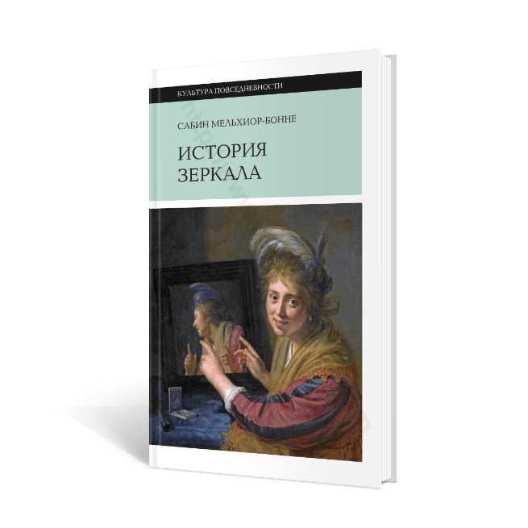**Издательство «Новое литературное обозрение»**

*Сабин Мельхиор-Бонне. История зеркала.* Среди всех предметов повседневного обихода едва ли найдется вещь более противоречивая и загадочная, чем зеркало. В Античности с ним связано множество мифов и легенд. В Средневековье целые государства хранили тайну его изготовления. В зеркале видели как инструмент исправления нравов, так и атрибут порока. В разные времена, смотрясь в зеркало, человек находил в нем либо отражение образа Божия, либо ухмылку Дьявола. История зеркала — это не просто история предмета домашнего обихода, но еще и история взаимоотношений человека с его отражением, с его двойником.

*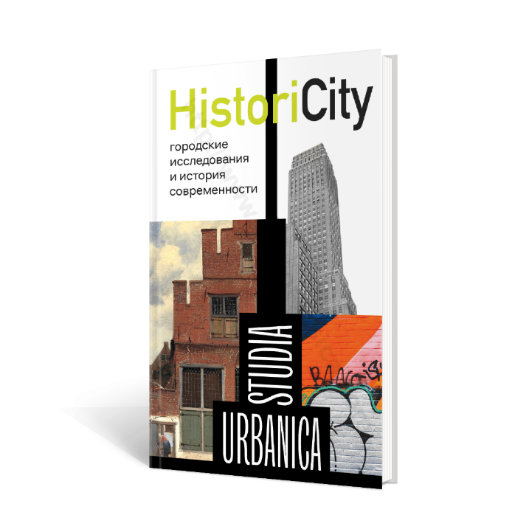Б. Степанов, К. Левинсон, О. Запорожец. HistoriCity.* Города являются одним из ключевых ориентиров для современного исторического сознания: их возникновение, развитие и упадок используются, чтобы определить вектор развития человеческой цивилизации. Эта книга посвящена историчности городов — динамичному пересечению различных временных проекций, формирующих образы города и городскую память, которые создаются множеством конкурирующих практик, сообществ и институтов. Исследование позволяет проследить на длительном временном отрезке (от позднего средневековья до актуальной современности, от средневековых хроник и гравюр до граффити и стрит-арта), как и кем создаются и меняются образы города.

*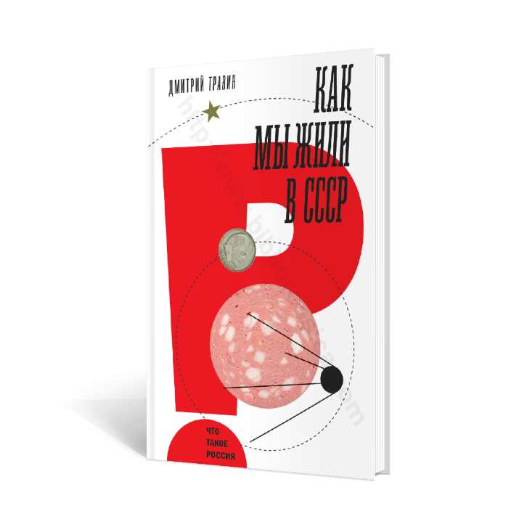Дмитрий Травин. Как мы жили в СССР.* Дискуссии о том, как люди жили в СССР, идут с момента распада Союза. Однако споры между теми, кто ностальгирует по советской действительности, и убежденными сторонниками реформ редко принимают аргументированный оборот. В своей книге Дмитрий Травин пытается это исправить и собирает большой объем фактического материала, свидетельствующего об ушедшей эпохе: от писем, дневников, мемуаров и анекдотов до экономической статистики и научных работ. В центре его исследования — жизнь простого советского человека: как он работал и учился, отдыхал и делал покупки, взаимодействовал с официальной идеологией и мечтал о зарубежных поездках.

**Издательство «Алетейя» и «Издательство им. Чехова»**

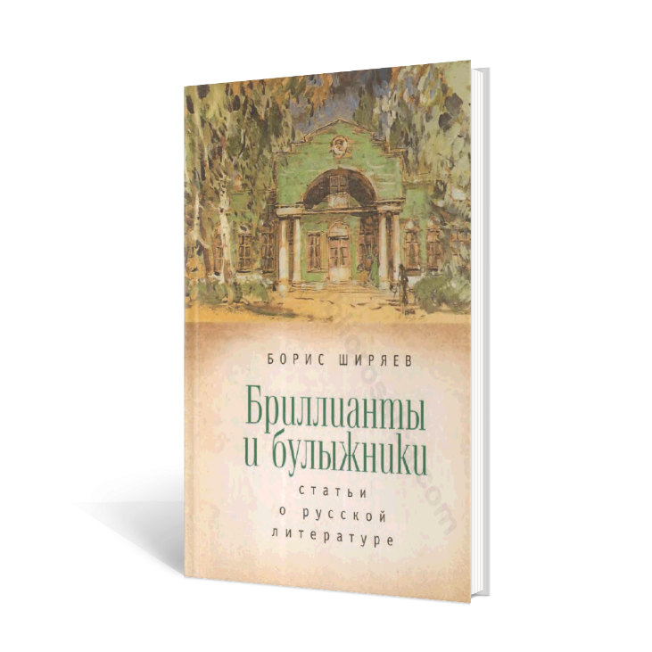*Борис Ширяев. Бриллианты и булыжники.* Один из самых крупных писателей «второй волны» эмиграции Борис Николаевич Ширяев (Москва, 1889 – Сан-Ремо, 1959), автор знаменитого свидетельства о Соловецком лагере, книги «Неугасимая лампада», являлся также плодовитым историком литературы и литературным критиком. В настоящем издании впервые и максимально полно собраны его статьи по литературе и рецензии, отображающие как художественные вкусы и политические убеждения автора, так и детальную панораму русской литературы – классической, а затем эмигрантской и «подсоветской» – середины прошлого века. Тексты, собранные из трудноступной эмигрантской периодики, издаются впервые в России и сопровождены научным комментарием и библиографией, а также биобиблиографическим словарем литераторов эмигрантов.

**Издательство «Лимбус Пресс»**

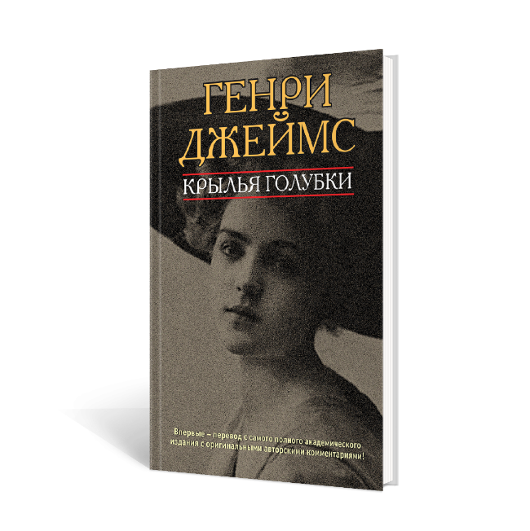

*Генри Джеймс. Крылья голубки.* Главный герой, связанный помолвкой с юной соотечественницей, знакомится с красавицей американкой, наследницей громадного состояния. С каждым днем положение становится все более двусмысленным – понятно, что ничем хорошим эта история закончиться не может… Впервые русский читатель получил возможность познакомиться с переводом романа, сделанным по наиболее полному академическому изданию. Текст дополняют авторское предисловие к изданию 1909 года, выдержки из записных книжек и писем Генри Джеймса.



*Илья Бояшов. Трезвый гусар.* Сумский гусар, отъявленный гуляка, которого переводят из Малороссии в расквартированный в Петергофе Конно-гренадерский полк, не по своей воле становится трезвенником. Его замечает сам император-миротворец Александр III и приближает к себе. Однако участь Михайлы Музыки трагична – в жизнь царского любимца вмешиваются темные силы, и это приводит к совершенно неожиданной развязке. В новую книгу лауреата премии «Национальный бестселлер» Ильи Бояшова, помимо заглавной повести, также вошли эссе и рассказ, связанные «одной цепью», – все они так или иначе повествуют о легендах и реальных событиях, в разное время произошедших в столь любимом автором городе фонтанов – Петергофе.

**Издательство «Эйдос»**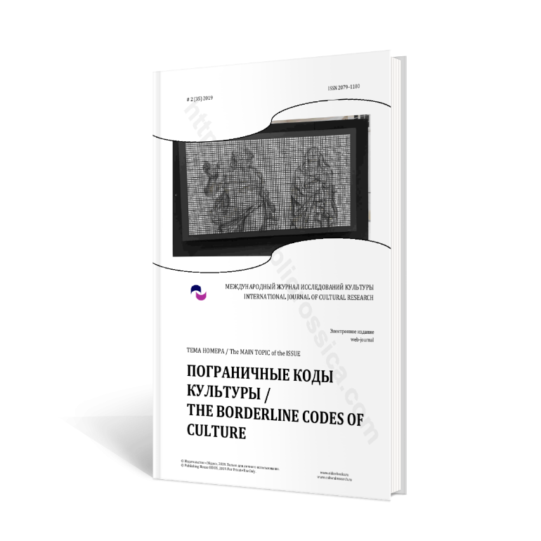

«Международный журнал исследований культуры» / ‘International Journal of Cultural Research’ — проект Издательства гуманитарной литературы «ЭЙДОС», основанный на использовании возможностей интенсивного развития культурологии — науки нового типа, сложившейся «поверх барьеров», традиционно разделявших гуманитарные и общественные, естественные и точные науки. Проект направлен на активизацию разработки фундаментальных основ современной науки о культуре, укрепление трансдисциплинарных контактов и анализ инновационных механизмов ее внутреннего обновления.

***Художественная литература, мемуары, нон-фикшн***

**Издательство «Альпина Паблишер»**

*Аньес Ледиг. Я возвращаюсь к себе.* Эта история началась с потери. Девушка, несколько лет назад пережившая болезненное расставание, забывает чемодан на центральном вокзале Страсбурга. Инцидент неожиданно переворачивает ее жизнь, заставляя отправиться в путешествие в поисках себя самой. Ее проводниками становятся опытный кинолог Адриан, сильный, но уязвимый человек, и его необычайно чувствительный пес Блум. Смогут ли две потерянные души найти общий язык и помочь другу?

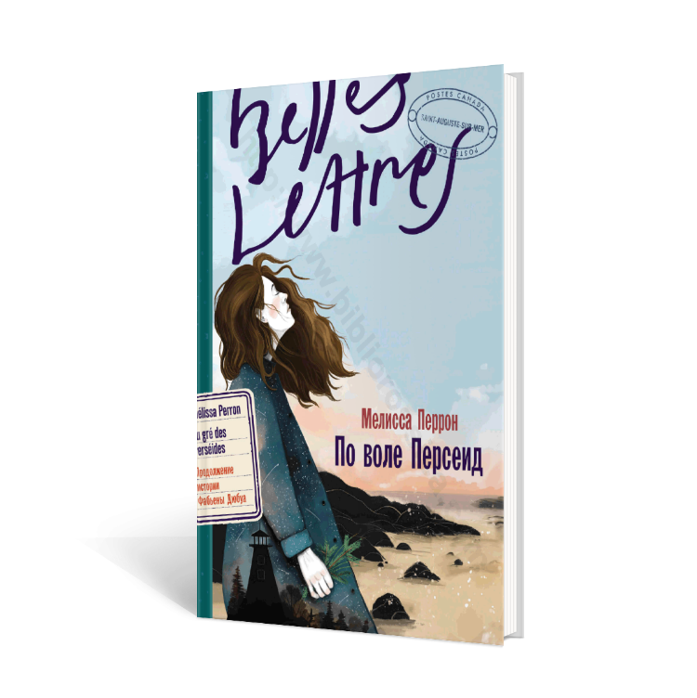

*Мелисса Перрон. По воле Персеид.* В заключительной книге трилогии Мелиссы Перрон главная героиня Фабьена Дюбуа — одаренная художница, живущая с аутизмом, — сталкивается с серьезными испытаниями. Она живет в Сент-Огюсте, в доме, оставшемся ей по наследству от матери. Фабьена счастлива в отношениях с Шарлем, ей нравится ее работа в хосписе. Но за спокойным фасадом затаились внутренние сомнения: уже несколько месяцев она чувствует приближение эмоциональной бури, способной разметать в щепки размеренную жизнь. Все меняется, когда в жизни Фабьены появляется крайне странный пациент по имени Смарт, к которому она никак не может найти подход…

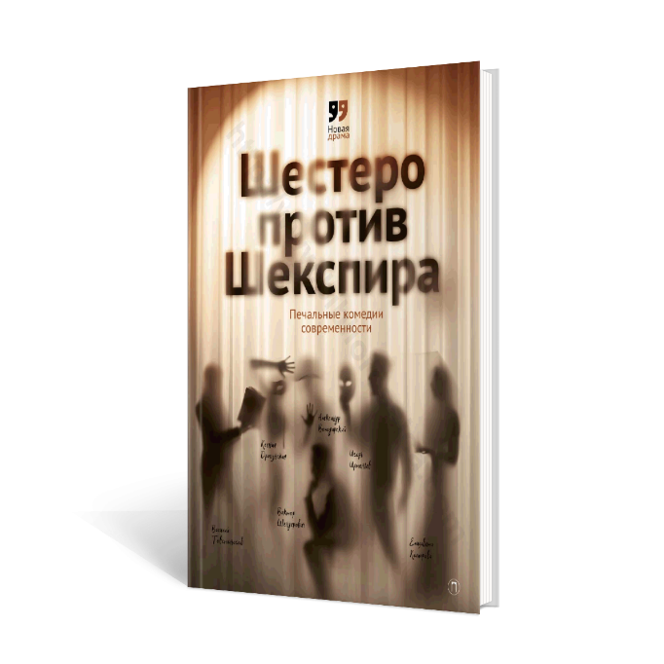**Издательство «Рипол Классик»**

*Елизавета Комарова (сост.). Шестеро против Шекспира.* В книге собраны пьесы и киносценарии известных современных драматургов: Александра Володарского, Виктора Шендеровича, Василия Товстоногова, Ксении Драгунской, Игоря Иртеньева, Елизаветы Комаровой.

***Художественная литература на иностранных языках***

**Издательство «Рипол Классик»**

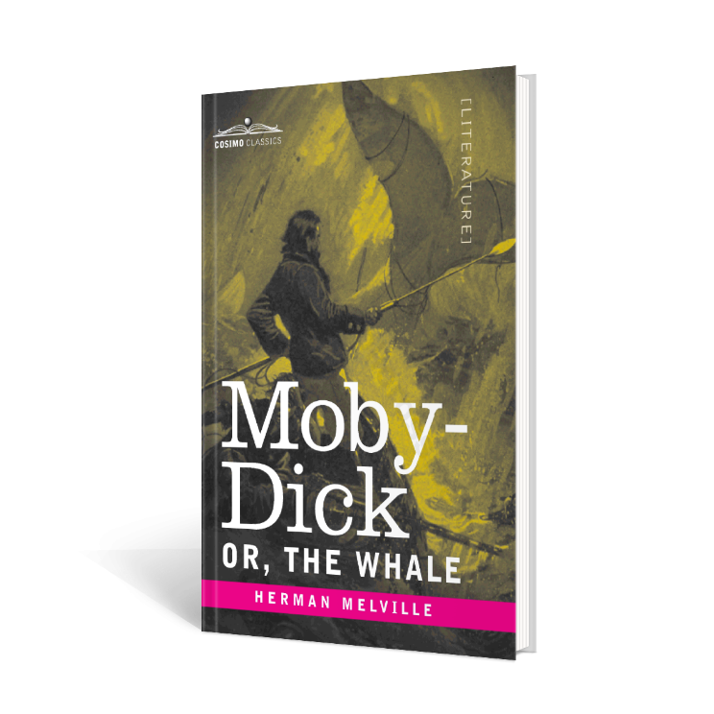

*ENG. Herman Melville. Moby-Dick or, The Whale.* Call me Ishmael. So begins the famous opening chapter of Moby-Dick; or, The Whale. Young sailor Ishmael is hired as a crew member of a whaler named Pequod, captained by a man named Ahab. In between lengthy chapters on whale biology and descriptions of the crew and the whaling trade, readers are slowly introduced to a captivating tale. Ahab is out for revenge on the great white whale that stole his leg, leaving him with a whale-bone prosthesis and a withering hatred for the beast. Known as Moby Dick, the whale is infamous for his encounters and escapes with whale ships, and Ahab offers a gold coin, nailed to the Pequod's mast, as a reward for whoever sights him first. Beginning on a cold Christmas morning, the crew embarks on a journey to find the whale and make their fortunes.



*DE. Stefan Zweig. Sternstunden der Menschheit.* Das Buch ist eine Sammlung von zuletzt 14 historischen Miniaturen, verfasst von Stefan Zweig, die von historischen Begebenheiten erzahlen, deren Auswirkungen die Geschichte der Menschheit verandert haben. Die Texte sind keine historischen Analysen, sondern novellistisch zugespitzte Erzahlungen, in deren Mittelpunkt jeweils eine biografisch uberhohte Person steht.

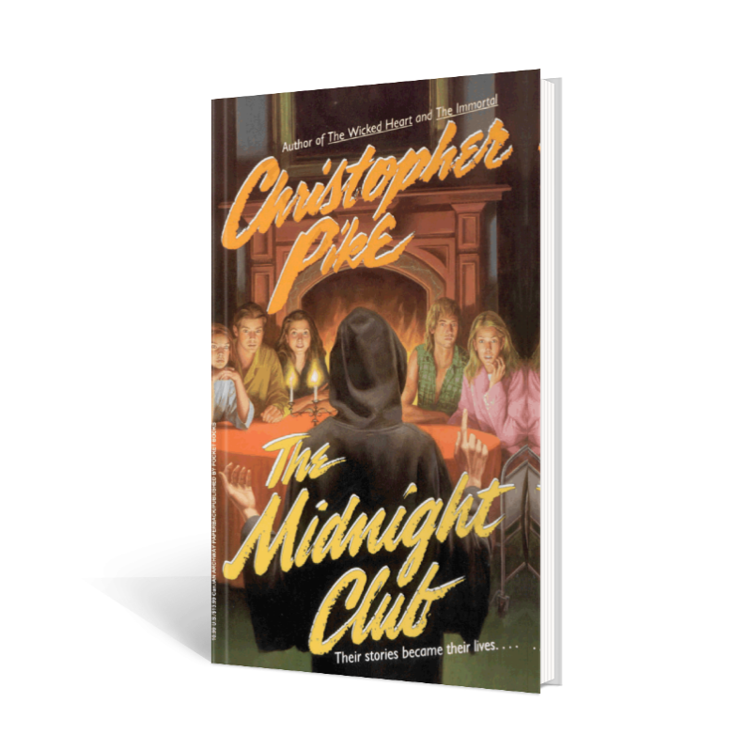

*ENG. Christopher Pike. The Midnight Club.* Rotterdam Home, a hospice where teenagers with terminal illnesses went to die, was home to the Midnight Club--a group of five young men and women who met at midnight and told stories of intrigue and horror. One night they made a pact that the first of them to die would make every effort to contact the others . . . from beyond the grave. Christopher Pike is the pseudonym of Kevin Christopher McFadden, one of America's most popular young adult fiction writers. He was born in Brooklyn, New York, on November 12, 1954, but grew up in Los Angeles, California.